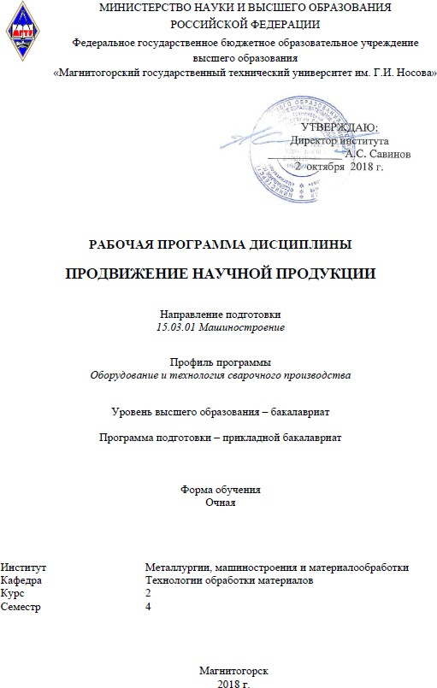

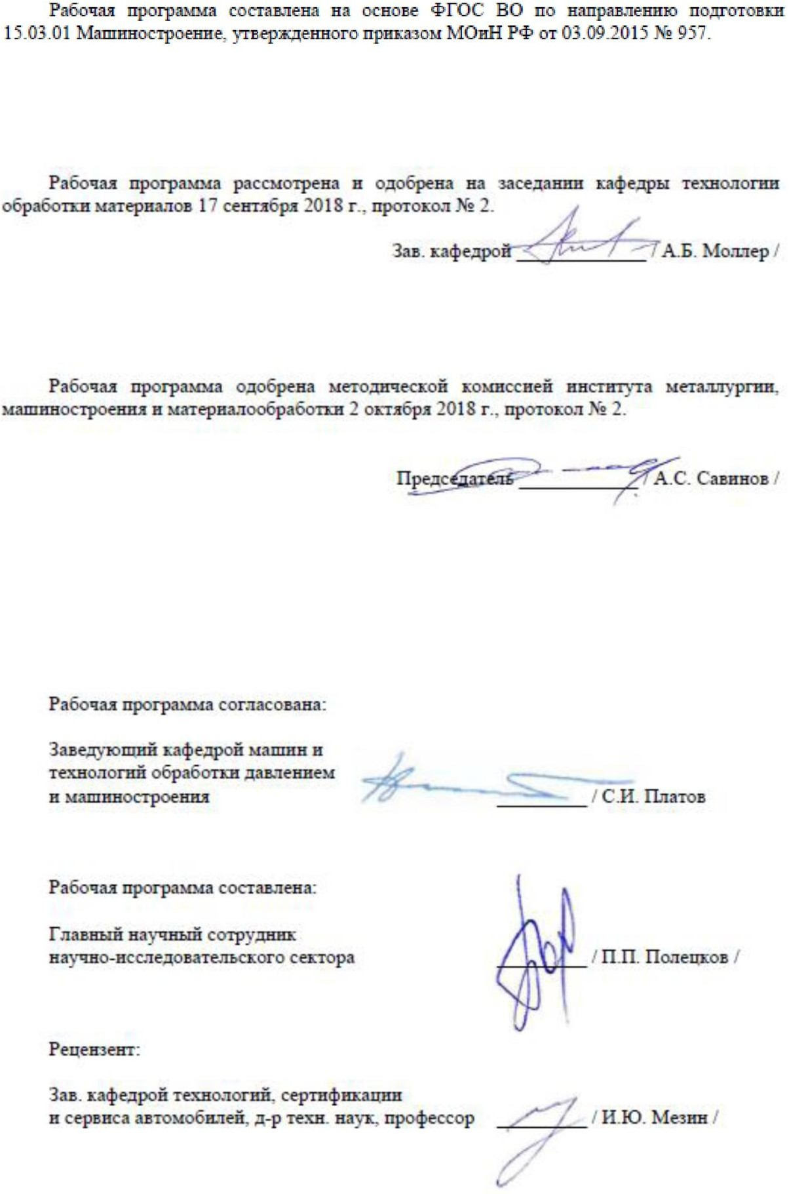

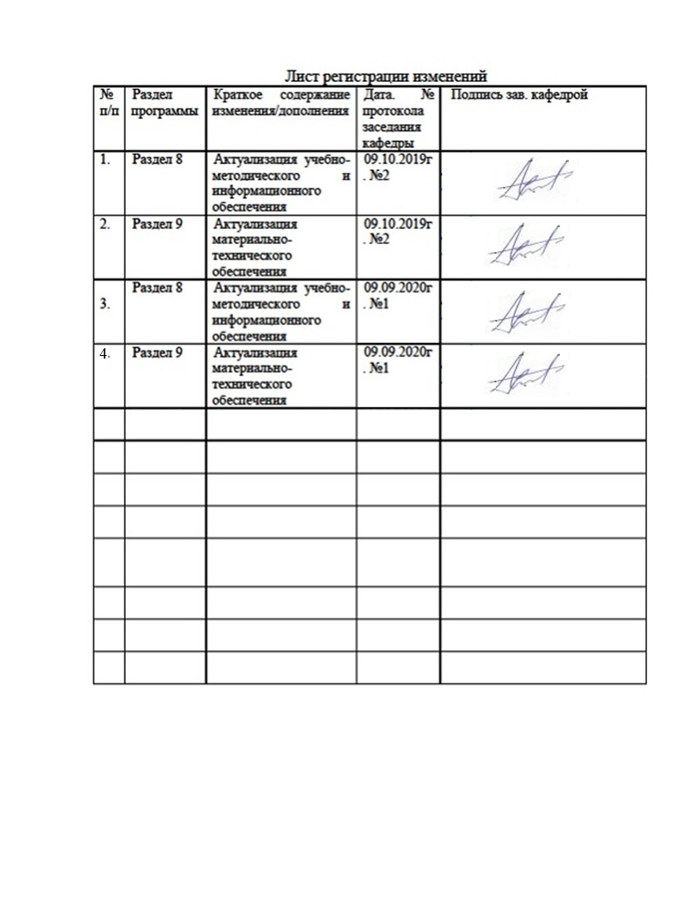

**1 Цели освоения дисциплины (модуля)**

Целями освоения дисциплины «Продвижение научной продукции» являются:

* развитие у обучающегося личностных качеств, а также формирование профессиональной компетенций в соответствии с требованиями ФГОС ВО по направлению подготовки 15.03.01 Машиностроение.
* формирование у студентов представлений научной продукции, ее видах и способах продвижения на рынок с учетом рыночной конкурентной среды и барьеров;
* формирование системного представления об инновационной (инновационнотехнологической) и научной деятельностях;
* освоение студентами навыков проведения патентного поиска, оформления патентной документации;
* получение знаний и формирование общекультурных и профессиональных компетенций и умений в области инновационной деятельности и коммерциализации результатов научных исследований и разработок;
* получение комплекса знаний о системе государственной поддержки, грантах, фондах и оформлении конкурсной документации.

# Место дисциплины (модуля) в структуре образовательной программы подготовки бакалавра

Дисциплина «Продвижение научной продукции» входит в вариативную часть блока 1 образовательной программы.

Для изучения дисциплины необходимы знания (умения, владения), сформированные в результате изучения математики, истории, правоведения, экономики, информатики и информационных технологий.

Знания и умения студентов, полученные при изучении дисциплины «Продвижение научной продукции» будут необходимы им при дальнейшей подготовке к государствен- ной итоговой аттестацией (ГИА).

# Компетенции обучающегося, формируемые в результате освоения дисциплины (модуля) и планируемые результаты обучения

В результате освоения дисциплины (модуля) «Продвижение научной продукции» обучающийся должен обладать следующими компетенциями:

|  |  |
| --- | --- |
| Структурный элемент компетенции | Планируемые результаты обучения |
| **ОК-3- способностью использовать основы экономических знаний в различных сфе- рах деятельности** | |
| Знать | * систему финансирования инновационной деятельности в различных сферах жизнедеятельности; * принципы, формы финансирования научно-технической продукции; * средства и методы стимулирования сбыта продукции. |
| Уметь | * анализировать экономическую и научную литературу; * анализировать рынок научно-технической продукции; * рассчитывать экономические показатели структурного подразделения организации; * анализировать существующие и потенциальные запросы потребителей, возможностей создания ценностей для потребителя с учетом особенностей жизненного цикла продукции и технологий; * производить оценку экономического потенциала инноваций, затрат на реализацию научно-исследовательского проекта;   - определять стоимостную оценку основных ресурсов и затрат по реализации проекта;   * находить оптимальные решения при создании инновационной наукоемкой продукции с учетом требований качества. стоимости, срока исполнения, конкурентоспособности и экономической безопасности. |
| Владеть | * способами оценивания значимости и практической пригодности инновационной продукции; * методами стимулирования сбыта продукции; * расчетом цен инновационного продукта; * современными методиками расчета и анализа показателей и индикаторов, характеризующие инновационную деятельность предприятия и возможности реализации инновационного проекта; * методикой определения цены на базисную, улучшающую и рационализирующую инновацию. |
| **ОК-4 - способностью использовать основы правовых знаний в различных сферах деятельности** | |
| Знать | * основные виды охранных документов интеллектуальной собственности; * ключевые этапы и правила государственной системы регистрации результатов научной деятельности; * формы государственной поддержки инновационной деятельности в России. |
| Уметь | * анализировать социально-политическую и научную литературу; * оформлять документацию; * использовать основные правовые знания при закреплении основных результатов экспериментальной и исследовательской работы; * составлять пакет документов для регистрации изобретения или полез- ной модели; * составлять пакет документов для регистрации программы ЭВМ. |
| Владеть | * вопросами правового регулирования деятельности предприятия; * знаниями о научно-технической политики России; * навыками составления конкурсной документации; |
| **ПК-1 способностью к систематическому изучению научно-технической информа- ции, отечественного и зарубежного опыта по соответствующему профилю подготов- ки** | |
| Знать | - основные виды и классификацию нормативно-технической документации;   * иметь представление о наиболее актуальных направлениях исследований в России и за рубежом. |
| Уметь | - применять нормативные документы при проведении экспертизы и научных исследований;  составлять пакет документов для регистрации изобретения или полезной  модели. |
| Владеть | * навыками использования нормативных документов при постановке и решения задач маркетинга инноваций, разработки и обоснования стратегических и тактических маркетинговых планов, обеспечивающих продвижение научной продукции. |
| **ПК-3 способностью принимать участие в работах по составлению научных отчетов по выполненному заданию и во внедрении результатов исследований и разработок в области машиностроения** | |
| Знать | - структуру научных отчетов по выполненному заданию и во внедрении результатов исследований и разработок в области машиностроения; |
| Уметь | - принимать участие в работах по составлению научных отчетов по вы- полненному заданию и во внедрении результатов исследований и разрабо-  ток в области машиностроения. |
| Владеть | - способностью принимать участие в работах по составлению научных от- четов. |
| **ПК-4 способностью участвовать в работе над инновационными проектами, исполь- зуя базовые методы исследовательской деятельности** | |
| Знать | - специфику работы над инновационными проектами, используя базовые методы исследовательской деятельности. |
| Уметь | - участвовать в работе над инновационными проектами, используя базо- вые методы исследовательской деятельности. |
| Владеть | - способностью участвовать в работе над инновационными проектами. |

# Структура и содержание дисциплины (модуля)

Общая трудоемкость дисциплины составляет 3 зачетные единицы 108 акад. часов, в том числе:

* + контактная работа - 32,9 акад. часов:
  + аудиторная - 32 акад. часов;
  + внеаудиторная - 0,9 акад. часов;
  + самостоятельная работа - 75,1 акад. часов.

-

|  |  |  |  |  |  |  |  |  |
| --- | --- | --- | --- | --- | --- | --- | --- | --- |
| Раздел/ тема дисциплины | КУрс | Аудиторная контактная работа  (в акад. часах) | | | Самостоятельная ра- бота (в акад. часах) | Вид самостоятельной работы | Форма текущего контроля успе- ваемости и промежуточной атте- стации | Код и структурный элемент компетенции |
| лекции | лаборат. занятия | пр. заня- тия |
| 1. Понятие, виды и пути про- движения научной продукции | 2 | 2 | - | 2 | 9 | Самостоятельное изучение учебной и научной литературы. Работа с электронными библиотеками. Подготовка к контрольной работе. Подготовка рефератов. | Текущий контроль успеваемости: консультирование, контрольная работа, реферат. | ОК-3 (зув);  ОК-4 (зув);  ПК-1 (зув);  ПК-3 (зув);  ПК-4 (зув). |
| 2. Коммерциализация резуль- татов НИОКР | 2 | 2 | - | 2 | 9 | Самостоятельное изучение учебной и научной литературы. Работа с электронными библиотеками. Подготовка к контрольной работе. Подготовка рефератов. | Текущий контроль успеваемости: консультирование, контрольная работа, реферат. | ОК-3 (зув);  ОК-4 (зув);  ПК-1 (зув);  ПК-3 (зув);  ПК-4 (зув). |

|  |  |  |  |  |  |  |  |  |
| --- | --- | --- | --- | --- | --- | --- | --- | --- |
| Раздел/ тема дисциплины | КУрс | Аудиторная контактная работа  (в акад. часах) | | | Самостоятельная ра- бота (в акад. часах) | Вид самостоятельной работы | Форма текущего контроля успе- ваемости и промежуточной атте- стации | Код и структурный элемент компетенции |
| лекции | лаборат. занятия | пр. заня- тия |
| 3. Инновационный маркетинг | 2 | 2 | - | 2 | 9 | Самостоятельное изучение учебной и научной литературы. Работа с электрон- ными библиотеками. | Текущий контроль успеваемости: консультирование, контрольная работа, реферат.  Подготовка к контрольной работе. Подготовка рефератов. | ОК-3 (зув);  ОК-4 (зув);  ПК-1 (зув);  ПК-3 (зув);  ПК-4 (зув). |
| 4. Интеллектуальная собст- венность - как основа иннова- ций | 2 | 2 | - | 2 | 9 | Самостоятельное изучение учебной и научной литературы. Работа с электрон- ными библиотеками. Подготовка к кон- трольной работе. Подготовка рефератов. | Текущий контроль успеваемости: консультирование, контрольная работа, реферат. | ОК-3 (зув);  ОК-4 (зув);  ПК-1 (зув);  ПК-3 (зув);  ПК-4 (зув). |
| 5. Управление инновационными проектами | 2 | 2 | - | 2 | 9 | Самостоятельное изучение учебной и научной литературы. Работа с электрон- ными библиотеками. Подготовка к кон- трольной работе. Подготовка рефератов. | Текущий контроль успеваемости: консультирование, контрольная работа, реферат. | ОК-3 (зув);  ОК-4 (зув);  ПК-1 (зув);  ПК-3 (зув);  ПК-4 (зув). |

|  |  |  |  |  |  |  |  |  |
| --- | --- | --- | --- | --- | --- | --- | --- | --- |
| Раздел/ тема дисциплины | КУрс | Аудиторная контактная работа  (в акад. часах) | | | Самостоятельная ра- бота (в акад. часах) | Вид самостоятельной работы | Форма текущего контроля успе- ваемости и промежуточной атте- стации | Код и структурный элемент компетенции |
| лекции | лаборат. занятия | пр. заня- тия |
| 6. Системы финансирования и государственной поддержки | 2 | 2 | - | 2 | 9 | Самостоятельное изучение учебной и научной литературы. Работа с электрон- ными библиотеками. Подготовка к кон- трольной работе. Подготовка рефератов. | Текущий контроль успеваемости: консультирование, контрольная работа, реферат. | ОК-3 (зув);  ОК-4 (зув);  ПК-1 (зув);  ПК-3 (зув);  ПК-4 (зув). |
| Итого по курсу | | 16 | - | 16(6) | 75,1 | Самостоятельное изучение учебной и научной литературы. Работа с электрон- ными библиотеками. Подготовка к кон- трольной работе. Подготовка рефератов. | Текущий контроль успеваемости: консультирование, контрольная работа, реферат. | ОК-3 (зув);  ОК-4 (зув);  ПК-1 (зув);  ПК-3 (зув);  ПК-4 (зув). |
| Итого по дисциплине | | 16 | - | 16(6) | 75,1 | Самостоятельное изучение учебной и научной литературы. Работа с электрон- ными библиотеками. Подготовка к кон-  трольной работе. Подготовка рефератов. | Зачёт | ОК-3 (зув);  ОК-4 (зув);  ПК-1 (зув);  ПК-3 (зув);  ПК-4 (зув). |

И – в том числе, часы, отведенные на работу в интерактивной форме.

# Образовательные и информационные технологии

В процессе преподавания дисциплины «Продвижение научной продукции» исполь- зуются традиционная и модульно-компетентностная технологии, включающие в себя объ- яснения преподавателя на лекциях, самостоятельную работу с научной, учебной и спра- вочной литературой. Применяются информационные лекции с последовательным изложе- нием материала в дисциплинарной логике в виде конструктивного монолога преподавате- ля. Практические занятия при такой технологии посвящаются освоению конкретных уме- ний и навыков по предложенному алгоритму решения традиционных (классических)задач. Передача необходимых теоретических знаний и формирование основных представ- лений по курсу «Продвижение научной продукции» происходит с использованием муль- темедийного оборудования (компьютер, интерактивная доска, проектор, документ-

камера).

Обязательным является применение технологии проблемного обучения с постанов- кой проблемных вопросов и ситуаций для стимулирования активной познавательной дея- тельности студентов. При этом целесообразно использовать технологию коллективного взаимообучения, организуя работу студентов на занятиях как исследовательскую творче- скую деятельность. Следует использовать комплекс инновационных методов активного проблемного обучения, включающий в себя:

* создание проблемных ситуаций с показательным решением проблемы преподава- телем и без него;
* самостоятельную поисковую деятельность в решении проблем, направляемую пре- подавателем;
* самостоятельное решение проблем студентами под контролем преподавателя. Реализация инновационных методов проблемного обучения возможна с использованием следующих приемов:
* раскрытие преподавателем причин и характера неудач, встречающихся при реше- нии проблем;
* демонстрация разных подходов к решению конкретной проблемы;
* анализ полученных результатов и отыскание границ их применимости.

Для самостоятельного изучения студентам заранее выдается теоретический матери- ал. Самостоятельная работа студентов направлена на закрепление теоретического мате- риала, изложенного преподавателем, на проработку тем, отведенных на самостоятельное изучение, на подготовку к практическим занятиям, написание реферата, подготовку к кон- трольным работам и итоговому зачету по дисциплине.

В качестве оценочных средств на протяжении семестра используются: контрольные работы студентов, тестирования, индивидуальные задания.

При проведении заключительного контроля необходимо выявить степень правиль- ности, объема, глубины знаний, умений, навыков, полученных при изучении курса наряду с выявлением степени самостоятельности в применении полученных знаний.

# Учебно-методическое обеспечение самостоятельной работы обучающихся

По дисциплине «Продвижение научной продукции» предусмотрена аудиторная и внеауди- торная самостоятельная работа обучающихся.

Аудиторная самостоятельная работа студентов предполагает осмысление тематик докладов- презентаций, подготовку перечня источников информации на практических занятиях.

Внеаудиторная самостоятельная работа обучающихся осуществляется в виде изучения учебной и научной литературы по соответствующему разделу с проработкой материала; работу с электронными библиотеками; подготовку к практическим занятиям; написание рефератов на предложенную тематику.

Примерные темы рефератов:

1. Понятие научной деятельности, показатели ее характеризующие, источники фи- нансирования.
2. Особенности оценки качества для научно-технической продукции.
3. Проблемы анализа рынка научно-технической продукции.
4. Научно-техническая продукция как товар особого рода.
5. Процесс производства, реализации и использования научно-технической продук-

ции.

1. Жизненный цикл нововведений. Научно-производственный цикл.
2. Классификация научно-технической продукции.
3. Организация и планирование продвижения товара и пути его совершенствования.
4. Средства и методы стимулирования сбыта продукции.
5. Принципы, формы и методы финансирования научно-технической продукции.
6. Источники финансирования научной, научно-технической и инновационной дея-

тельности.

1. Формы государственной поддержки инновационной деятельности в России.
2. Научно-техническая политика России.
3. Производственный процесс и основные принципы его организации.
4. Разработка конкурсной документации.
5. Порядок и особенности выполнения научно-исследовательских работ по государ- ственным контрактам.
6. Оценка эффективности проекта внедрения инноваций
7. Установление цены на новую продукцию.
8. Классификация потребителей по культурным, психологическим, поведенческим и личностным факторам.

Рефераты оформляются в соответствии с принятой системой менеджмента качества МГТУ им. Г.И. Носова. Представление рефератов осуществляется на практических заня- тиях в виде докладов с обсуждением основных положений.

Примерные темы контрольных работ:

1. Система финансирования инновационной деятельности в различных сферах жиз- недеятельности.
2. Принципы, формы и методы финансирования научно-технической продукции.
3. Понятие и экономическое содержание результатов научной и научно- технической деятельности.
4. Экономические показатели, характеризующие научную деятельность.
5. Классификация научно-технической продукции по экономическим критериям.
6. Источники финансирования инновационных проектов.
7. Формы финансирования инновационной деятельности.
8. Средства и методы стимулирования сбыта продукции.
9. Специфика и основные принципы права как социокультурного явления и его роль в функционировании общества.
10. Понятие и правовое содержание результатов научной и научно-технической дея- тельности.
11. Виды охранных документов интеллектуальной собственности.
12. Виды научно-технических услуг.
13. Изобретательство. Изобретение.
14. Изобретательство. Полезная модель.
15. Государственная регистрация научных результатов.

ключевые этапы и правила государственной системы регистрации результатов науч- ной деятельности

1. Основные цели и принципы государственной научно-технической политики.
2. Формы государственной поддержки инновационной деятельности. 17.Оосновные виды нормативных документов, используемых при оформлении

отчетов.

1. Способы внедрения результатов исследования и практических разработок.
2. Современные методы сбора, обработки и анализа научно-технической инфор- мации.

Перечень вопросов для подготовки к зачёту:

1. Понятие, виды и пути продвижения научной продукции
2. Понятие и правовое содержание результатов научной и научно-технической деятельности.
3. Показатели, характеризующие научную деятельность.
4. Классификация научно-технической продукции.
5. Виды продвижения научной продукции на рынке.
6. Виды охранных документов интеллектуальной собственности.
7. Виды научно-технических услуг.
8. Изобретательство. Изобретение.
9. Изобретательство. Полезная модель.
10. Государственная регистрация научных результатов.
11. Основные цели и принципы государственной научно-технической политики.
12. Источники финансирования инновационных проектов.
13. Коммерциализация результатов НИОКР
14. Формы финансирования инновационной деятельности.
15. Нетрадиционные меры государственной поддержки.
16. Структура инновационного цикла
17. Инновационный процесс, стадии, особенности финансирования
18. Инновационный маркетинг
19. Жизненный цикл инноваций
20. Интеллектуальная собственность - как основа инноваций
21. Основные стратегии коммерциализации научно-технических разработок и техно- логий.
22. Международный трансфер технологий
23. Особенности маркетинга при продвижении технологии
24. Специфика маркетинга при продвижении высокотехнологичного продукта
25. Факторы, влияющие на выбор инновации
26. Интеллектуальная собственность как основа инноваций
27. Инновационные технологические проекты как основа деятельности современного предприятия.
28. Особенности управления инновационными проектами.
29. Управление инновационными проектами
30. Принципы взаимодействия с промышленными предприятиями
31. Конкурсная документация и ее оформление
32. Методы сбора информации в маркетинговых исследованиях

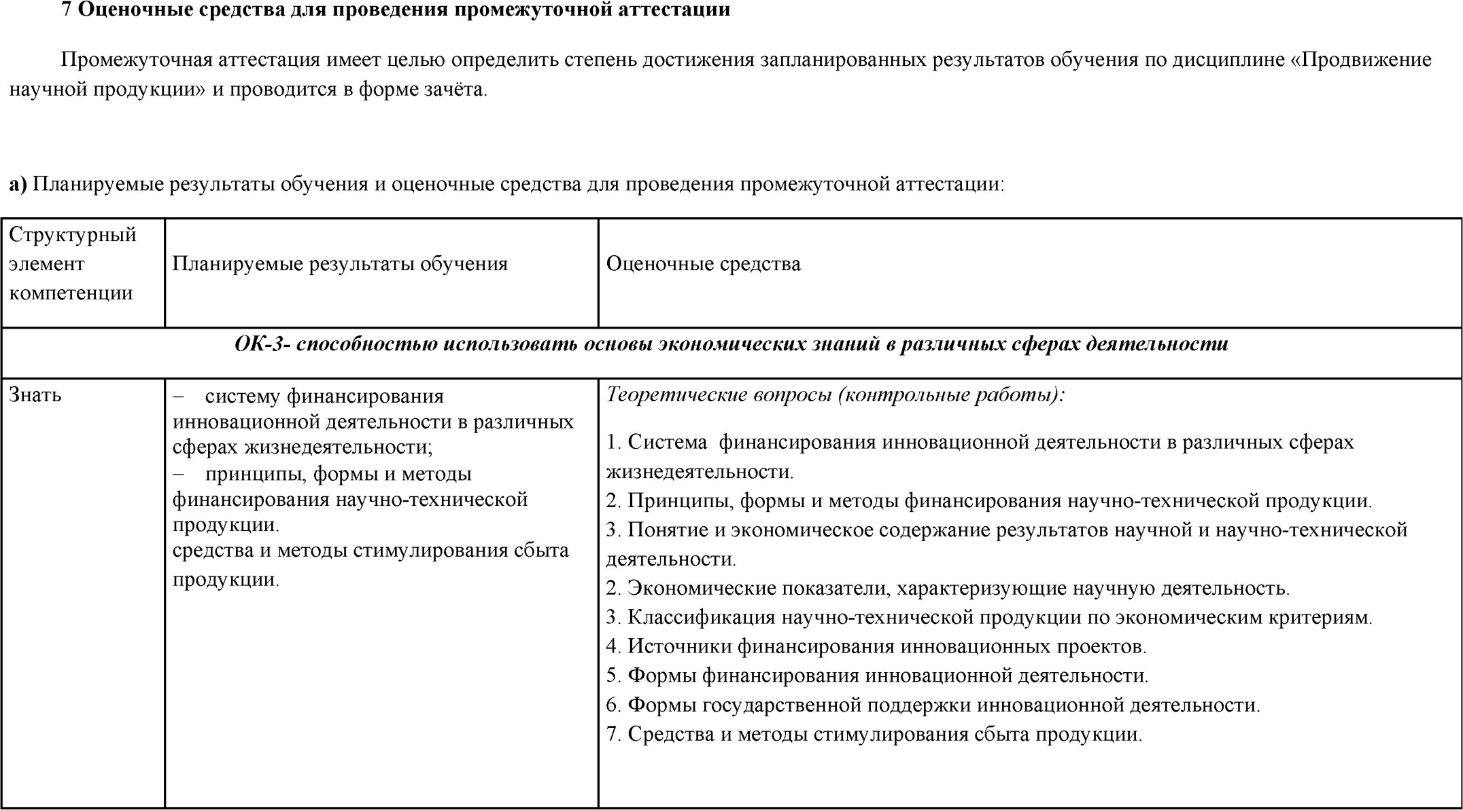

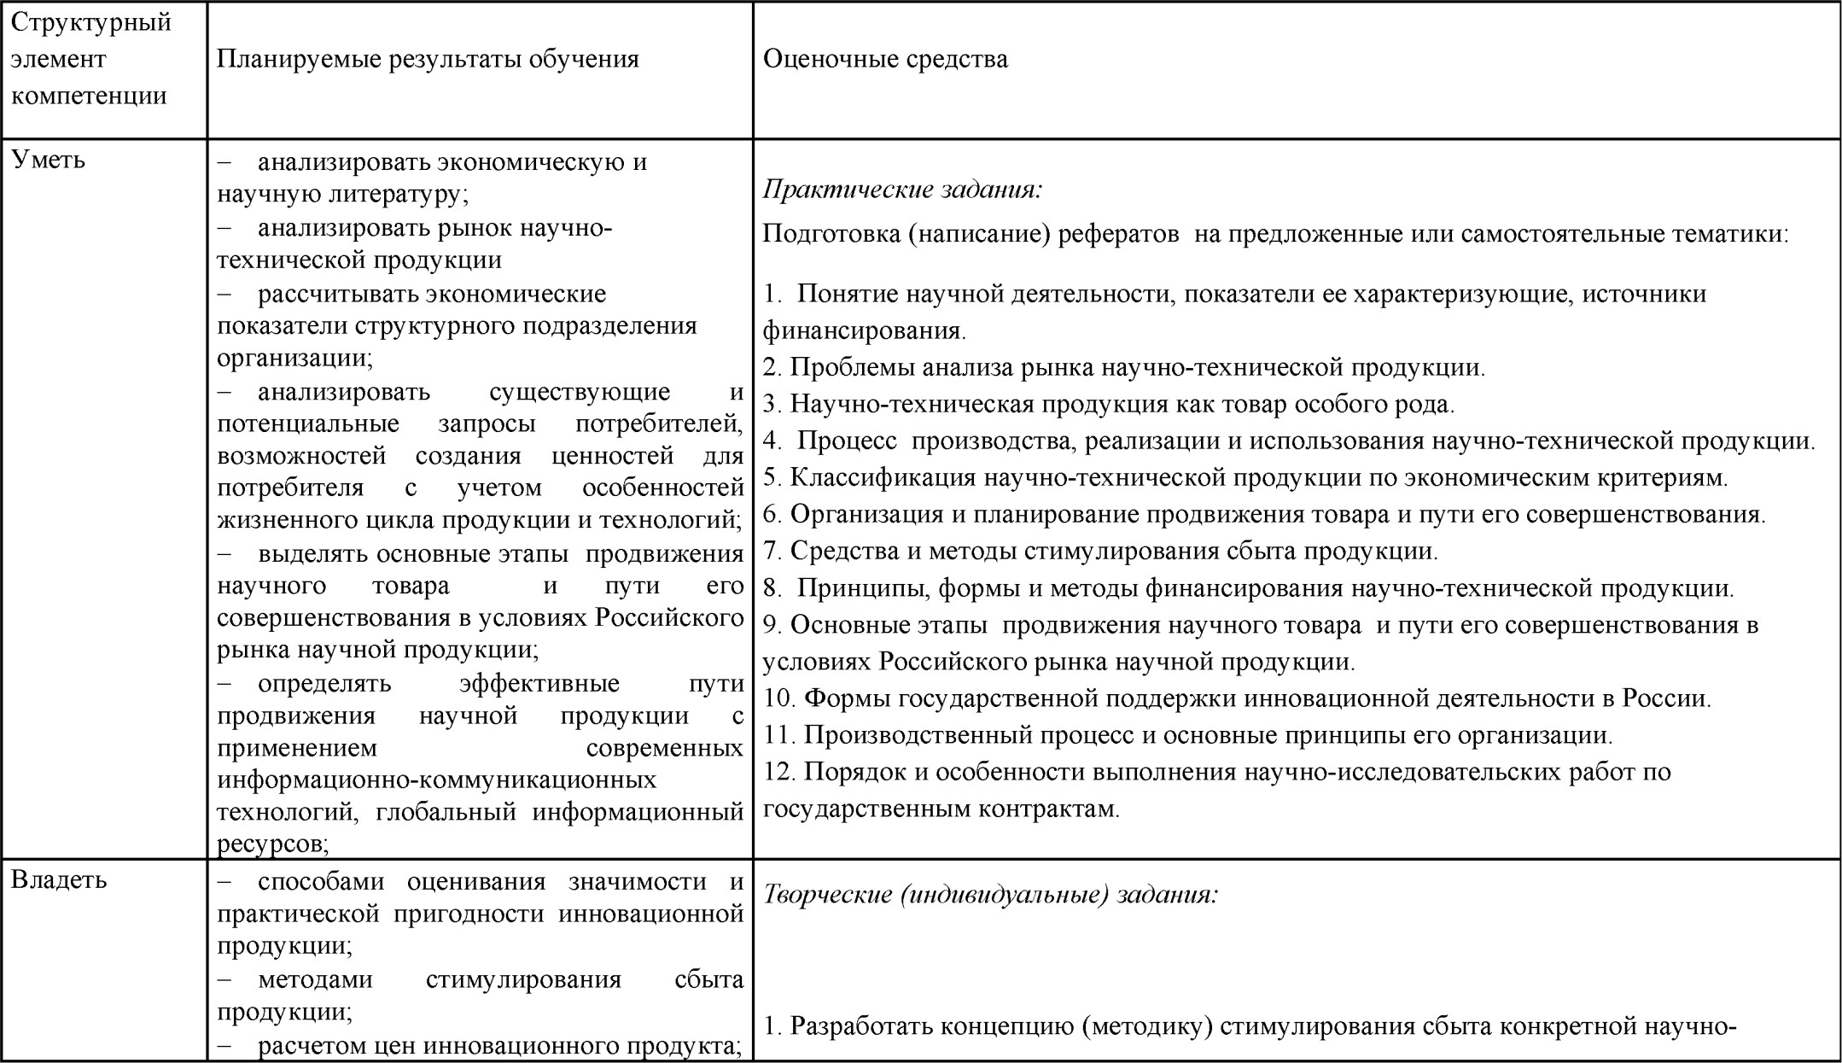

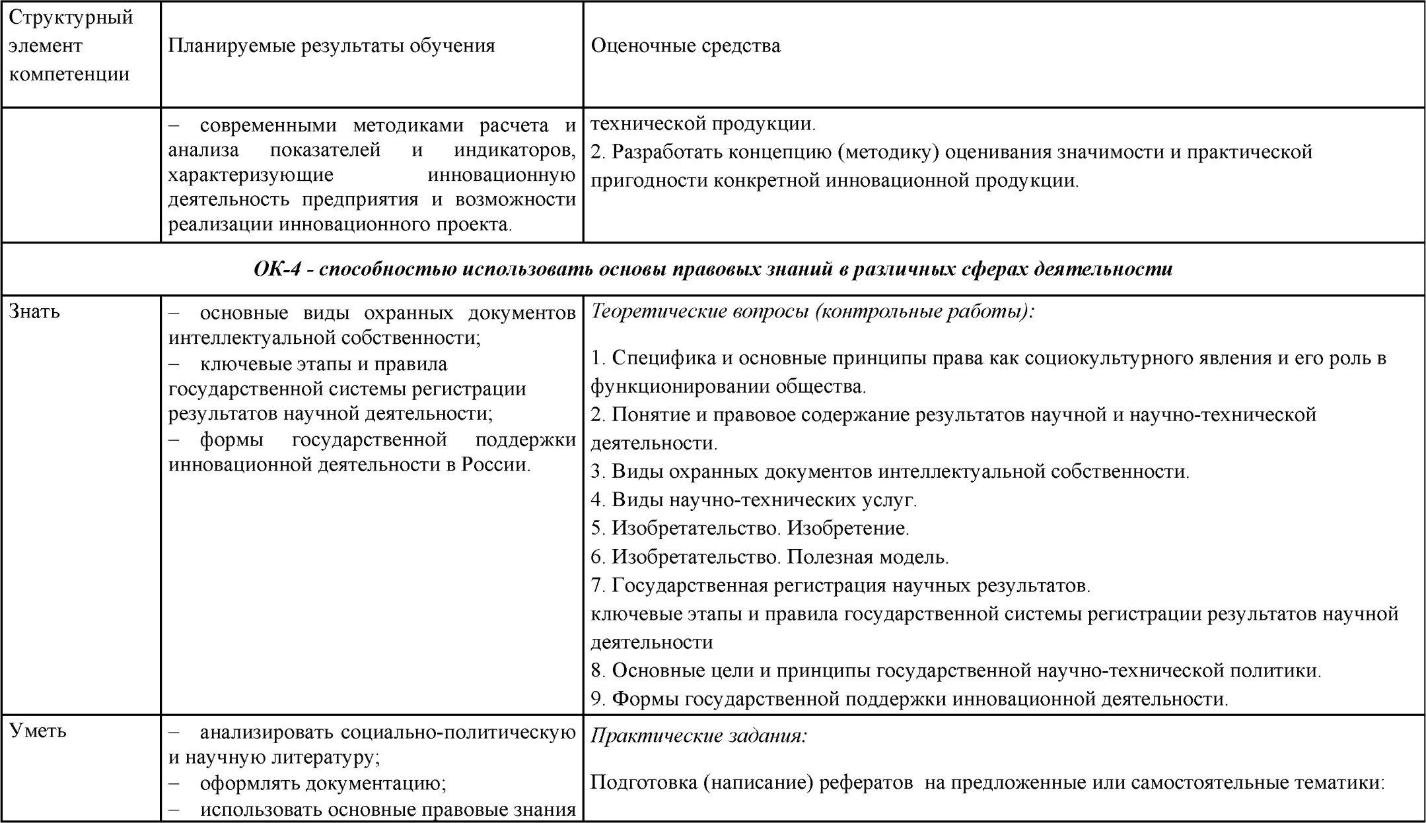

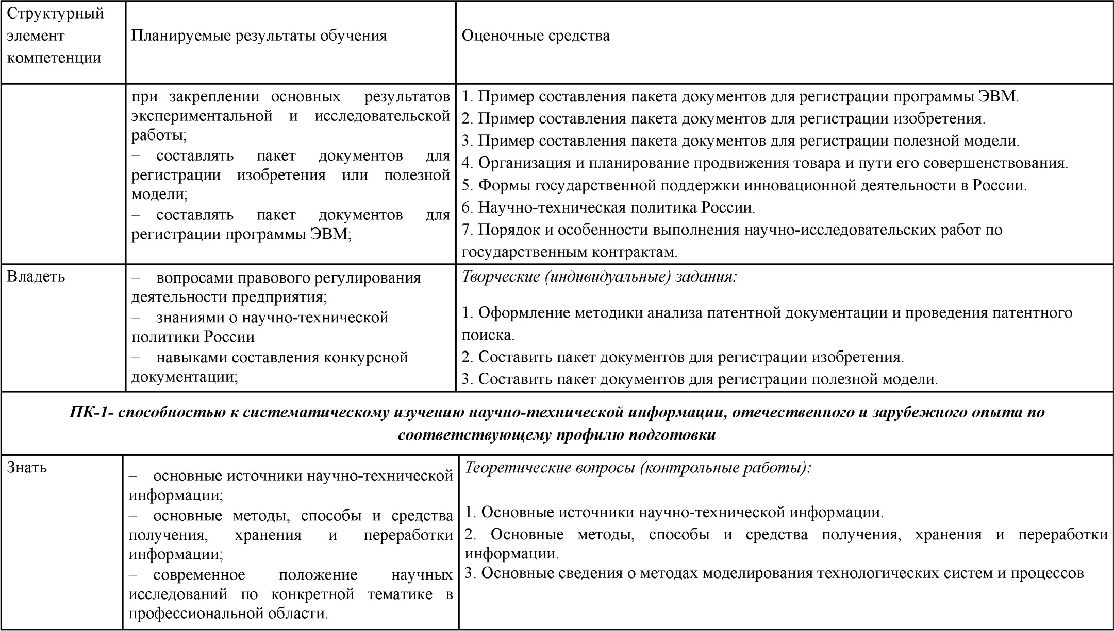

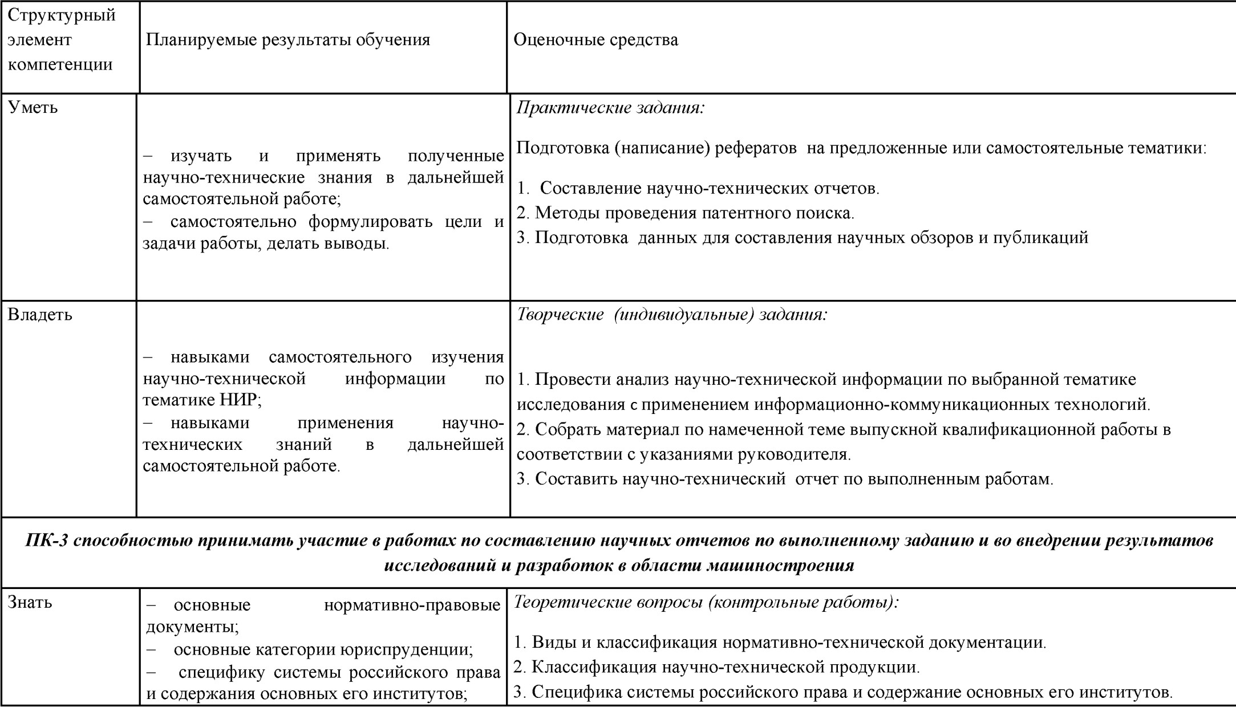

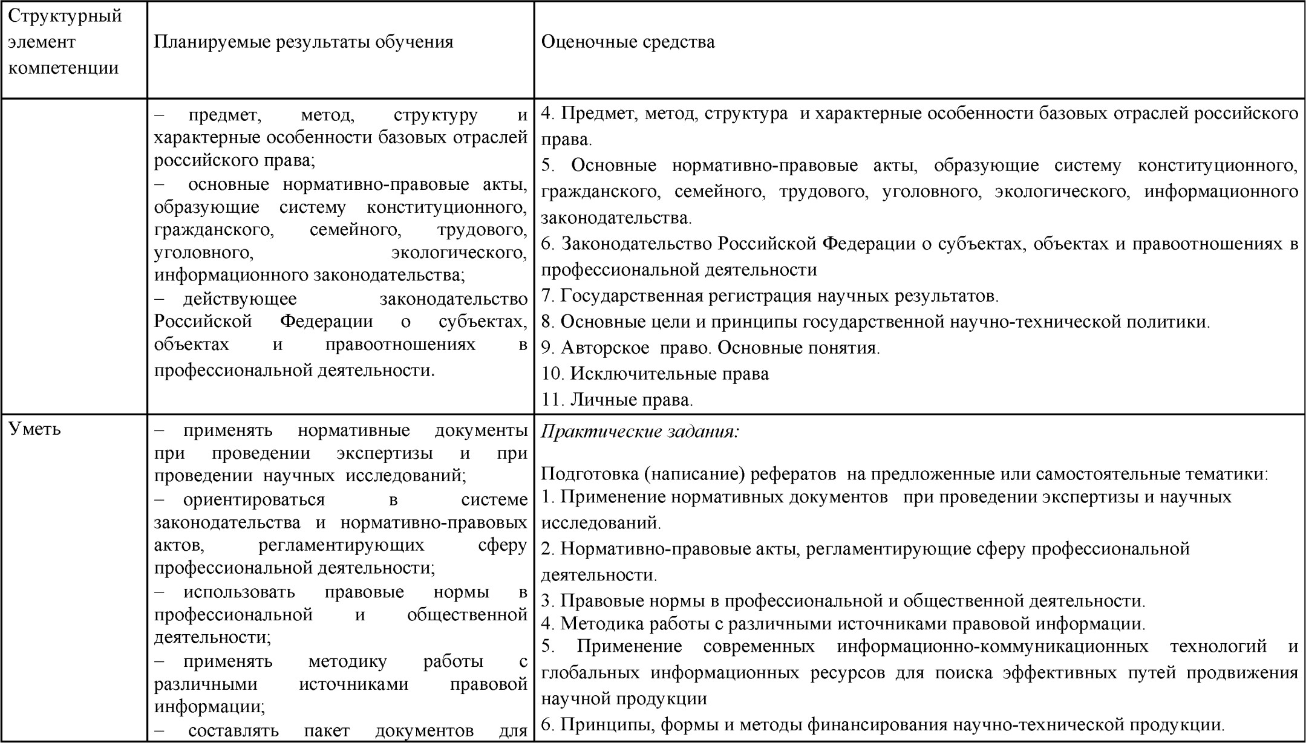

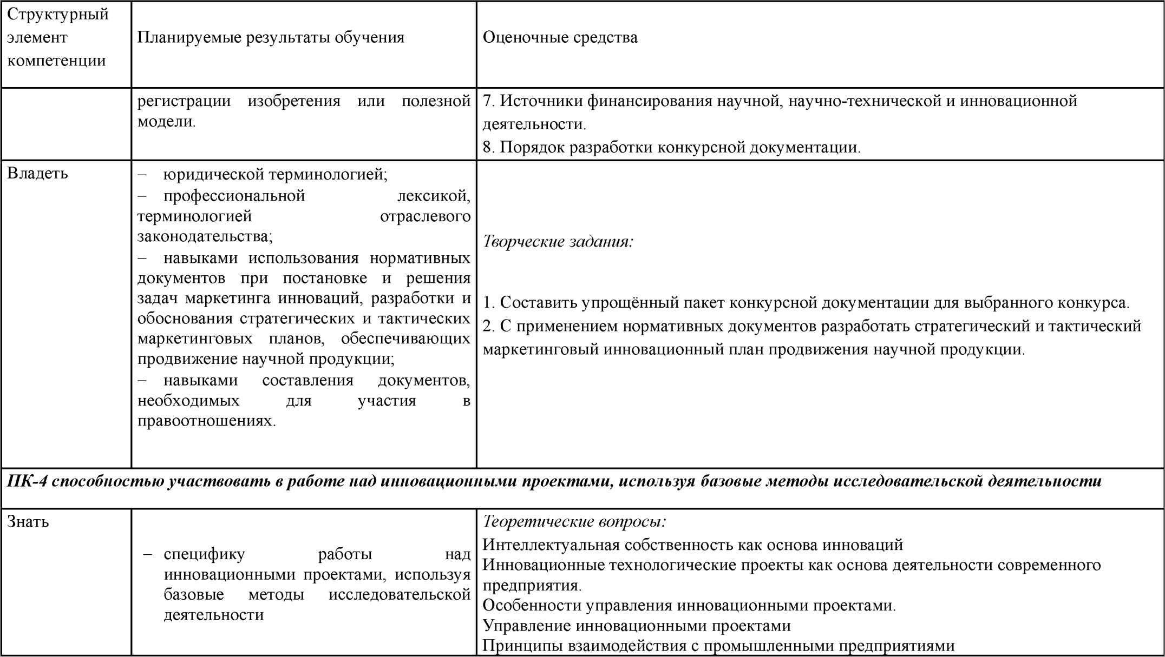

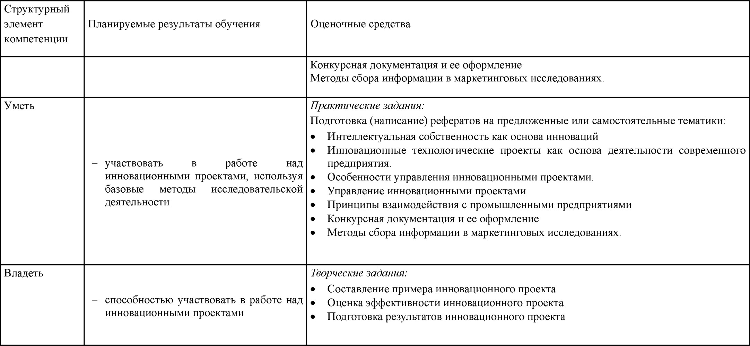

# б) Порядок проведения промежуточной аттестации, показатели и критерии оценивания:

Промежуточная аттестация по дисциплине «Продвижение научной продукции» включает теоретические вопросы, позволяющие оценить уровень усвоения обучающими- ся знаний, и практические задания, выявляющие степень сформированности умений и владений, проводится в форме зачёта.

Зачёт по данной дисциплине проводится в устной форме в виде собеседования. Критерии оценки:

на оценку «зачтено» студент должен показать высокий уровень знания материала по дисциплине не только на уровне воспроизведения и объяснения информации, но и проде- монстрировать интеллектуальные навыки решения проблем, нахождения уникальных от- ветов, вынесения критических суждений; продемонстрировать знание и понимание зако- нов дисциплины, умение оперировать этими знаниями в профессиональной деятельности;

на оценку «не зачтено» студент не может показать знания на уровне воспроизведе- ния и объяснения информации по дисциплине, не может показать интеллектуальные на- выки решения простых задач, умение критически оценивать свои личностные качества, намечать пути и выбирать средства развития достоинств и устранения недостатков

# Учебно-методическое и информационное обеспечение дисциплины (модуля) а) Основная литература:

1. Спиридонова, Е. А. Управление инновациями: учебник и практикум для бакалав- риата и магистратуры / Е. А. Спиридонова. — Москва: Издательство Юрайт, 2019. — 298 с. — ISBN 978-5-534-06608-1. — Текст: электронный // ЭБС Юрайт [сайт]. — URL: [https://www.biblio-online.ru/bcode/442024.](https://www.biblio-online.ru/bcode/442024)
2. Алексеев, А. А. Инновационный менеджмент учебник и практикум для бакалав- риата и магистратуры / А. А. Алексеев. — 2-е изд., перераб. и доп. — Москва: Издательст- во Юрайт, 2019. — 259 с. — ISBN 978-5-534-03166-9. — Текст: электронный // ЭБС Юрайт [сайт]. — URL: <https://www.biblio-online.ru/bcode/433138>.

# б) Дополнительная литература:

1. Инновационный менеджмент: учебник для академического бакалавриата / Л. П. Гончаренко, Б. Т. Кузнецов, Т. С. Булышева, В. М. Захарова; под общей редакцией Л. П. Гончаренко. — 2-е изд., перераб. и доп. — Москва: Издательство Юрайт, 2019. — 487 с.

— ISBN 978-5-9916-7709-7. — Текст: электронный // ЭБС Юрайт [сайт]. — URL: <https://www.biblio-online.ru/bcode/432166>.

1. Поляков, Н. А. Управление инновационными проектами : учебник и практикум для академического бакалавриата / Н. А. Поляков, О. В. Мотовилов, Н. В. Лукашов. — Москва: Издательство Юрайт, 2019. — 330 с. — ISBN 978-5-534-00952-1. — Текст: электронный // ЭБС Юрайт [сайт]. — URL: <https://www.biblio-online.ru/bcode/433159>.

# в) Методические указания:

1. А.А. Астафьева, Ю.В. Короткова. Проведение патентных исследований. Методи- ческая разработка к самостоятельной работе по дисциплине «Защита интеллектуальной собственности и патентоведение» для студентов всех специальностей. Магнитогорск. Изд- во Магнитогорск. гос. техн. ун-та им. Г.И. Носова, 2013. - 33 с.
2. А.А. Астафьева, Ю.В. Короткова. Формула изобретения как характеристика его технической сущности, принципы составления и толкования. Методическая разработка к самостоятельной работе по дисциплине «Защита интеллектуальной собственности и па- тентоведение» для студентов всех специальностей . Магнитогорск. Изд-во Магнитогорск. гос. техн. ун-та им. Г.И. Носова, 2012. - 30 с.

# г) Программное обеспечение и Интернет-ресурсы:

**Интернет-ресурсы:**

1. Национальная информационно-аналитическая система – Российский индекс на- учного цитирования (РИНЦ). – URL: <https://elibrary.ru/project_risc.asp>.
2. Поисковая система Академия Google (Google Scholar). – URL: <https://scholar.google.ru/>.
3. Информационная система – Единое окно доступа к информационным ресурсам. – URL: <http://window.edu.ru/>.
4. Федеральное государственное бюджетное учреждение «Федеральный институт промышленной собственности». – Режим доступа: <http://wwwl.fips.ru/>.

# Программное обеспечение:

|  |  |  |
| --- | --- | --- |
| Наименование ПО | № договора | Срок действия лицензии |
| MS Windows 7 | Д-1227 от 08.10.2018 | 11.10.2021 |
| MS Office 2007 | № 135 от 17.09.2007 | Бессрочно |
| Kaspersky Endpoint Security для бизнеса- Стандартный | Д-300-18 от 21.03.2018 | 28.01.2020 |
| 7Zip | Свободно распространяемое | бессрочно |
| FAR Manager | свободно распространяемое ПО | бессрочно |

1. **Материально-техническое обеспечение дисциплины (модуля)**

|  |  |
| --- | --- |
| Тип и название аудитории | Оснащение аудитории |
| Учебная аудитория для проведения занятий лек- ционного типа | Технические средства обучения, служащие для представ- ления учебной информации большой аудитории: мульти- медийные средства хранения, передачи и представления  учебной информации. Специализированная мебель |
| Учебная аудитория для проведения практических занятий | Технические средства обучения, служащие для представ- ления учебной информации большой аудитории: мульти- медийные средства хранения, передачи и представления  учебной информации. Специализированная мебель |
| Учебная аудитория для групповых и индивиду- альных консультаций, те- кущего контроля и про-  межуточной аттестации | Компьютерная техника с пакетом MS Office, с подключе- нием к сети «Интернет» и с доступом в электронную ин- формационно-образовательную среду университета. Спе- циализированная мебель |
| Помещение для само- стоятельной работы | Компьютерная техника с пакетом MS Office, с подключе- нием к сети «Интернет» и с доступом в электронную ин-  формационно-образовательную среду университета. Спе- циализированная мебель |
| Помещение для хранения и профилактического об- служивания учебного  оборудования | Специализированная мебель. |

22